СТРУКТУРНІ ТА СПЕКТРАЛЬНІ ДОСЛІДЖЕННЯ

ТЕТРАКІС-КОМПЛЕКСІВ лантаноїдів CsLnL₄ З ДИМЕТИЛ(ФЕНІЛСУЛЬФОНІЛ)АМІДОФОСФАТОМ

Олишевець І.П.¹, Труш В.О. ¹, Слива Т.Ю.¹, Шишкіна С.В.², Амірханов В.М.¹
¹Київський національний університет імені Тараса Шевченка
01601, Київ, вул. Володимирська, 64/13;
²НТК "Інститут монокристалів", НАН України, Харків, просп. Науки, 60
olishevetsirina@gmail.com

Фосфорильовані сульфаміди (САФ ліганди) загальної формули R(SO₂)NH(PO)(R′)₂– це великий клас амполідентатних лігандів. Варіювання природи замісників біля атому фосфору та сульфуру в складі САФ ліганду дозволяє впливати на властивості координаційних сполук на їх основі. Синтез та дослідження САФ вмісних комплексів лантаноїдів є перспективним напрямком координаційної хімії, що обумовлено можливістю їх практичного використання як основи матеріалів для сучасних технологій (конвертори світла, світловипромінюючі діоди, лазерні пристрої, візуалізація біологічних об’єктів та ін.). Особливий інтерес до аніонних комплексів лантаноїдів пов’язаний з перспективами їх застосування в якості електропровідних розчинів, що містять люмінесціюючі йони, металовмісних йонних рідин як прекурсорів для створення нових матеріалів. Такі комплекси можуть бути також вихідними речовинами для синтезу гетеробіядерних сполук.
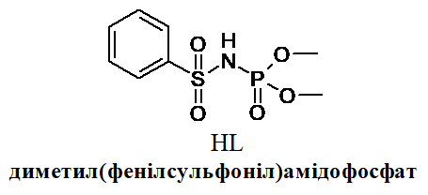
В представленій роботі синтезовано нові координаційні сполуки лантаноїдів з великим зовнішньосферним катіоном цезію складу Cs[LnL₄], де Ln= La, Nd, Eu, Tb, L⁻ = [С₆Н₅(SO₂)N(PO)(OCH₃)₂]. Отримані сполуки було досліджено за допомогою ¹Н ЯМР, ІЧ та електронної спектроскопії а також методом рентгеноструктурного аналізу. На основі даних ІЧ та електронної спектроскопії було встановлено бідентатно-циклічну координацію лігандів та КЧ 8 центрального йону лантаноїду в синтезованих комплексах. .
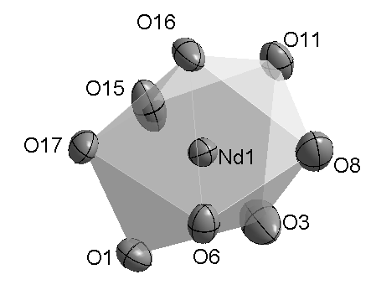
Методом рентгеноструктурного аналізу було встановлено, що координаційна сполука Cs[NdL₄] кристалізується в орторомбічній сингонії та просторовій групі Pbca. Комплекс має 1D-полімерну будову, в якій розміщені на одній осі катіони цезію пов'язують комплексні аніони в зигзагоподібний ланцюг. Полімерна будова комплексу обумовлена містковою функцією ліганду: йон цезію утворює зв’язки з вісьмома атомами оксигену чотирьох сульфамідних груп та атомами оксигену двох фосфорильних груп.
Атом неодиму знаходиться у центрі восьмивершника в оточенні атомів оксигену від чотирьох хелатних фосфорильних лігандів L⁻. Координаційний поліедр іону неодиму можна інтерпретувати як викривлений додекаедр (рис.1).

Рис.1. Будова координаційного поліедру йону Nd³⁺.

